2nd tournoi de doubles NL / Lic.D du BC Martigny le 3 mai 2014

Organisateur : Badminton Club de Martigny

Lieu : Salle du Midi, Rue du Simplon 4C, 1920 Martigny

Date et horaires : le samedi 3 mai 2014

Participation : Tou(te)s les joueur(euse)s en possession d’une licence D , Non-licenciés ou joueurs pratiquant le badminton en loisir dans les salles privées (pas de numéro Swiss-badminton obligatoire)

Disciplines : Catégorie D : Double Homme, Double Dame, Double Mixte
Catégorie NL/ Loisirs : Double Homme, Double Dame, Double Mixte

Les organisateurs se réservent le droit de regrouper deux tableaux en cas d’un nombre insuffisant de participants. Ils peuvent également limiter le nombre des participants par catégorie, l’ordre d’arrivée des inscriptions faisant foi.

Mode de qualification : Par élimination directe ou poule, en fonction du nombre de participants.

Volants : Volants à plumes officiels selon la liste établie par « Swiss-badminton », à la charge des participants. Les volants pour les finales seront offerts par le BC Martigny. Des tubes de volants seront en vente sur place.

Finances : Fr.12.- par joueur et par discipline
Paiement sur le CCP 19-7523-3 ou sur place le jour du tournoi

Inscriptions : par e.mail à tournoibcmartigny@gmail.com
ou par courrier : BC Martigny tournoi doubles, CP 2009, 1920 Martigny 2

Délai d’inscription : Dimanche 27 avril 2014. Chaque inscrit recevra le programme des matchs dans la semaine qui suit

Tirage au sort : le 28 avril, par tirage électronique (Badman)

Divers : Boissons et petite restauration seront servies sur place.

Assurance : Chaque joueur(euse) participera sous sa propre responsabilité.

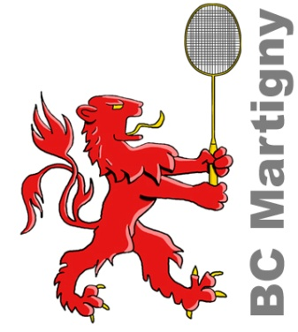
Renseignements : Emeline Zufferey, 078/876 10 81, emeline.zufferey@gmail.com
www.bcmartigny.com

